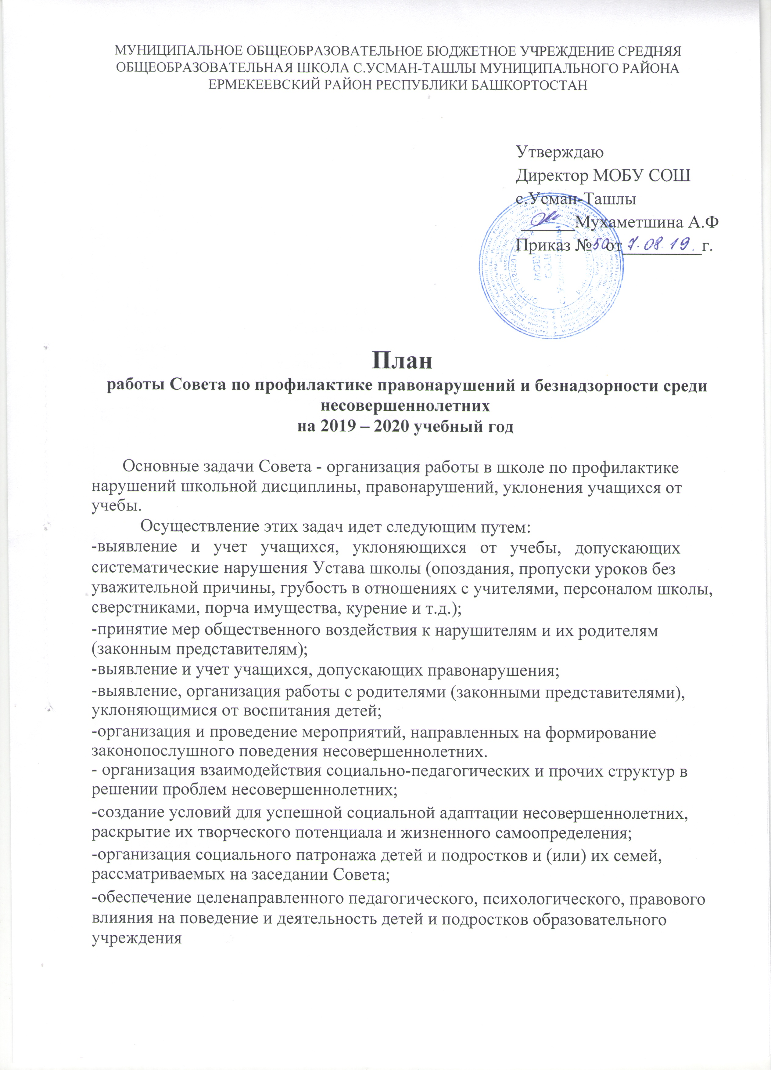

№ | Содержание работы | Сроки исполнения | Ответственные
1. | Организация работы Совета профилактики, ведение документации, координация деятельности и взаимодействия членов Совета профилактики | постоянно | Председатель Совета профилактики
2. | Формирование банка данных, анализ и корректировка(сверка)списка учащихся и семей «группы риска» . | постоянно | Ответственный за воспитательную работу
3. | Индивидуальная работа с детьми и семьями «группы риска» | в течение года по индивидуальным планам | Классный руководитель
4. | Операция «Семья» - рейды (многодетные, малообеспеченные и требующих особого внимания) | постоянно | Классный руководитель, ответственный за ВР
5. | Учет и организация занятости и посещаемости детей и подростков , требующих особого внимания | индивидуальным планом | Классный руководитель
6. | Совместные рейды с целью выявления детей, склонных к правонарушениям, детей и семей оказавшихся в социально-опасном положении, по выявлению безнадзорности несовершеннолетних и невыполнению своих обязанностей законными представителями | В течении года  ( по необходимости) | Ответственный за воспитательную работу ,Классный руководитель
7. | Заседания Совета профилактики | 1раз в четверть | Председатель Совета профилактики
8. | Проверка занятости детей и подростков в кружках и секциях | 1 раз в квартал | Ответственный за воспитательную работу
9. | Контроль за успеваемостью и посещаемостью учебных занятий, поведением обучающихся в школе | постоянно | Классный руководитель
10. | Коррекция поведения трудных обучающихся | по мере необходимости | Ответственный за воспитательную работу, классные руководители
11 | Активная пропаганда ЗОЖ – организация и проведение тематических мероприятий | по плану воспитательной и профилактической работы школы | Ответственный за воспитательную работу, классные руководители
12. | Вызов обучающихся, воспитанников и их родителей на заседания Совета профилактики | по мере необходимости | Ответственный за воспитательную работу, классные руководители

Календарный план Совета профилактики на 2019-2020 учебный год.

№ | Дата | Содержание работы | Ответственный
Сентябрь – октябрь

1. | 30.09.19 | Заседание Совета профилактики № 1 | Председатель  Совета  профилактики  Члены Совета  профилактики
1.Ознакомление с положением Совета профилактики.
2.Обсуждение и утверждение плана работы Совета
профилактики на новый 2018-2019 учебный год.
3.Анализ работы Совета профилактики за 2017-2018 учебный
год, анализ летней занятости учащихся
4.Формирование и корректировка банка данных на учащихся
«группы риска. Создание картотеки.
5.Корректировка социального паспорта каждого класса и школы.
2. |  | Привлечение учащихся в кружки, секции школы. | Классные руководители
3. |  | Беседа с учащимися: «Детский алкоголизм». | Классные руководители
4. |  | Акции «Волна здоровья ». | Классные руководители
Ноябрь – декабрь

1. | 24.12.2019
  Заседание Совета профилактики № 2
  1. |  | Анализ работы школы по профилактике правонарушений и
  2. |  | преступлений за 1 полугодие.
   |  | Планирование работы с учащимися на зимних каникулах
  3. |  | Приглашение родителей, учащихся пропускавших уроки без
   |  | уважительной причины, родителей, у которых отсутствует
  4. |  | контроль за ребенком.
   |  | Предварительные итоги успеваемости и посещаемости за 2
   |  | четверть, итоги посещения учащимися учебных занятий
   |  | (пропуски)
  5. |  | Операция «Семья»
   |  | Занятость учащихся во время зимних каникул.
  Председатель
  Совета
  профилактики,
  Члены Совета
  профилактики
2 |  | Индивидуальные семейные консультации с родителями учащихся | Классные руководители
3 |  | Беседа «Петарды омраченный праздник» | Классные руководители
4 |  | Беседы с учащимися 7-9 классов о пиве. | Классные руководители
5 |  | Проведение общешкольных и классных родительские собраний. Родительский лекторий: «Безопасность в школе и дома». | Члены Совета
6 |  | Организация индивидуальной помощи неуспевающим (2 четверт) | Классные руководители
 |  | Январь- февраль - март
1 | 25.03.20 | Заседание Совета профилактики № 3  - Занятость учащихся во время весенних каникул.  - Информация о проведении недели безопасного Интернета.  - Итоги успеваемости и посещаемости учащимися за 3 четверть  - Приглашение родителей учащихся, нарушителей дисциплины и порядок.  - Профориентация.  6. Анализ состояния посещаемости и успеваемости за 3 четверть за 2018-2019 год. | Председатель Совета , Члены Совета, Классные руководители
2. |  | Общешкольное и классные родительские собрания | Ответственный за воспитательную работу
3. |  | Беседа по теме: «Что такое ПАВ» | Классный руководитель
 |  | Апрель- Май
1. | 27.05.20 | Заседание Совета профилактики № 4  1.Проведение итогов работы Совета профилактики (анализ).  2.Отчеты классных руководителей по работе с учащимися и семьями.  3.Составление плана работы Совета по профилактике на 2019-2020 учебный год.  4. Организация отдыха и оздоровления учащихся школы в летний  период. Занятость учащихся во время летних каникул.  5.Анализ состояния посещаемости и правонарушений за первое полугодие 2018-2019 учебного года. | Совет профилактики
2. |  | Беседа «Профилактика пагубных привычек». | Классный рук.
3. |  | Беседа «Безопасное лето». | Классный руков.
 |  | Июнь –Июль- Август
1 |  | Трудоустройство детей летом от ЦЗ населения. | Совет профилактики
2 |  | Контроль прохождения летней практики учащимися школы. | Совет профилактики
3 |  | Сбор предварительной информации об устройстве выпускников 9-х классов | Классный руководитель
4 |  | Контроль занятости учащихся во время летних каникул. | Классный руководитель

№ | Ф И О члена Совета профилактики | Должность | Состав совета
1. | МухаметшинаАйгульФатыховна | Директор школы | Председатель Совета
2. | Зарипова Разина Мирхатимовна | Зам.директор по УВР | Член Совета
3. | Гильманова Альбина Ильгизовна | Ответственный за воспитательную работу | Член Совета
4. | Вахитова Люция Алтынгареевна | Медицинский работник | Член Совета
5. | Шакуров Мусаниф Мухамадуллович | Учитель биологии | Член Совета
6. | Миннеахметова Альфия Магарифовна | Учитель физики | Член Совета
7. | Марданшина Алсу Салимовна | Председатель родительского комитета | Член Совета
8. | Рамазанова Гульсум Салаватовна | Совет обучающихся | Член Совета
9. | Сулейманов Ильнар Фанзилевич | Совет обучающихся | Член Совета

Утверждаю
Директор МОБУ СОШ
с.Усман-Ташлы
______Мухаметшина А.Ф
Приказ № от_________г.

Состав Совета по профилактики правонарушений и безнадзорности
среди несовершеннолетних на 2019-2020 учебный год.

